ЕГИПЕТСКИЕ ПИРАМИДЫ

До наших дней сохранилось лишь одно из семи чудес света, самое
древнее – египетские пирамиды. Они служили гробницами
(местом захоронения) фараонов – правителей Древнего Египта.
Каждая из огромных пирамид носит имя похороненного в ней
фараона – Джосера, Хеопса и других.
Пирамиды стоились на западном берегу реки Нил, на самой границе плодородной речной долины и пустыни. Запад египтяне считали страной смерти: им казалось, что солнце каждый вечер умирает, заходя за горизонт.
Учёные до сих пор спорят о том, как же возводились эти огромные сооружения (самая первая пирамида – Джосера – имеет длину 129 м, ширину 109 м, а высоту 60 м). Считая, что древние египтяне в то время ()почти 5 тысяч лет назад) ещё не знали колеса. Огромные каменные блоки перевозили на салазках. Можно себе представить, какого размера были эти салазки, и сколько людей должны были их вести, если для постройки пирамиды Хеопса потребовалось 2300000 каменных «кубиков» весом от 2 до 30 тонн!
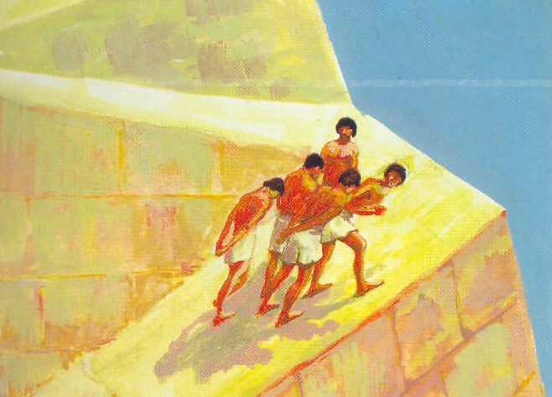
Строили пирамиды долго, поэтому фараоны заботились о своих гробницах заблаговременно: взойдя на престол, они сразу же приказывали строить гробницу.
К сожалению, мы мало знаем о людях строивших пирамиды – история почти не сохранила их имён, но творение их рук до сих пор удивляет мир.

